# КИЇВСЬКИЙ НАЦІОНАЛЬНИЙ УНІВЕРСИТЕТ імені ТАРАСА ШЕВЧЕНКА



## ФАКУЛЬТЕТ ІНФОРМАЦІЙНИХ ТЕХНОЛОГІЙ

## **Кафедра прикладних інформаційних систем**

**Звіт до лабораторної роботи №5**

# з курсу **«Технології розроблення програмних систем»**

*Студента 4 курсу*

*Групи ПП-41*

*спеціальності 122*

*«Комп'ютерні науки»*

*ОП«Прикладне програмування»*

*Селецького Віктора Романовича*

## Київ 2023

# Тема

# Система контролю версій.

# **Мета**

# Спроектувати систему контролю версій.

# Завдання

Контекст:

Ви - System Architect команді, яка працює над розробкою (оберіть):

Дошки об’яв (референс - olx.ua)

Е-ком платформи (референс - rozetka.ua)

Мобільного додатку державних послуг (референс - diia.gov.ua)

Платформа продажів послуг (референс - kabanchik.ua)

Розробіть систему контролю версій, враховуючи ISO/IEC/IEEE 42010 та TOGAF.

Фундаментальна організація може бути зображена в нестандартному форматі блоку (як показано нижче для кращої візуалізації) або за допомогою стандартної нотації UML / ARCHIMATE (дивись розділ - Документація).

**Виконання**

Діаграма розгортання:

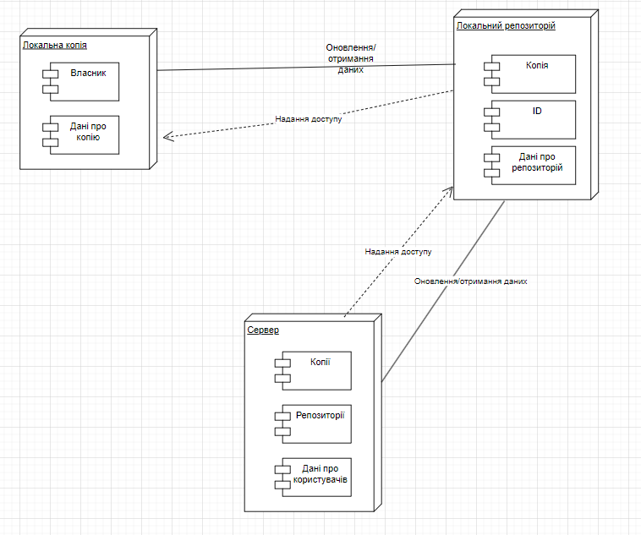

Діаграма компонентів:

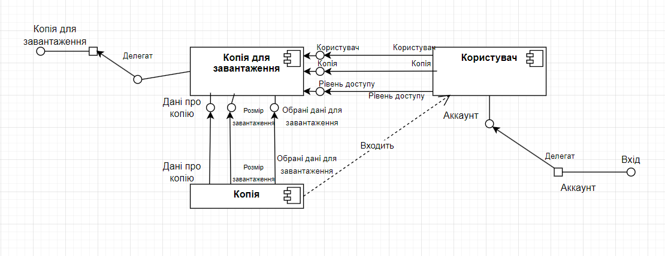

Діаграма пакетів:

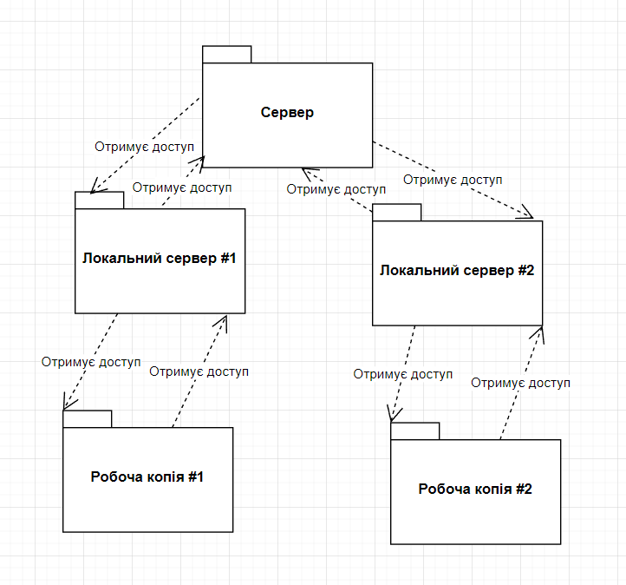

Діаграма активностей:

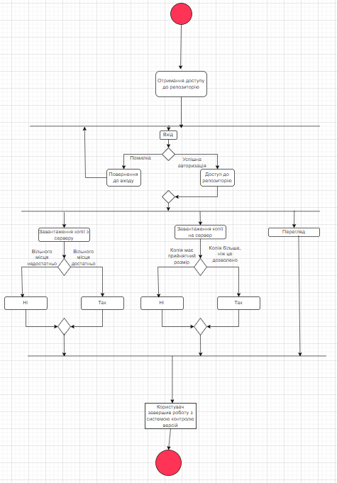

Діаграма використання:

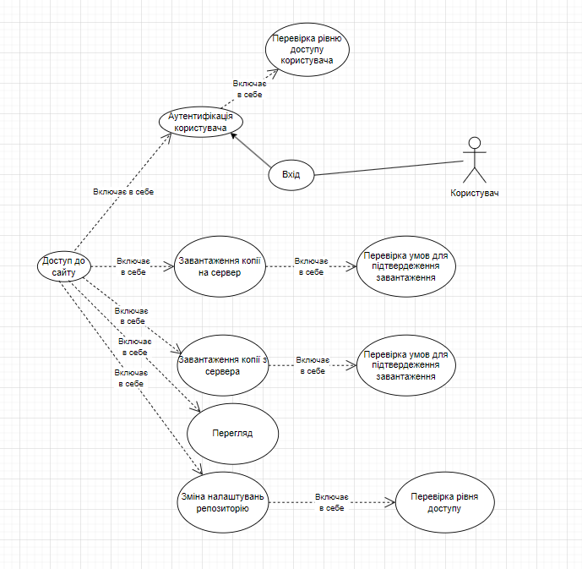

**Висновок**

В результаті виконання даної лабораторної роботи я спроектував систему контролю версій за допомогою UML згідно стандарту ISO 42010 та TOGAF. Вважаю дану лабораторну роботу виконаною в повному обсязі.